Расписание урок на дистант 8 в 15.03. и 16.03.24г.
Дни недели | Тема | Классная работа | Домашняя работа
литература |  | Прочитать поэму «Василий Теркин»
история |  | Параграф 8 .Ответить на вопросы.
геометрия |  | Выполнить задание. | https://urls.uchi.ru/l/5393ce
В и С | Дата: 16.03.2024  Классная работа: прочитать и написать конспект п. 23, стр. 97. Решить задания № 158; № 159, стр. 98.  Прочитать и написать конспект п. 24, стр. 99-100. Решить задание № 165, стр. 100.  Домашнее задание: Решить задания № 161, стр. 98, №166; №167, стр. 100.  Учебник: Математика. Вероятность и статистика: 7-9 классы: базовый уровень. 1 часть / И.Р. Высоцкий, И.В. Ященко; под редакцией. И.В. Ященко. - М.: Просвещение, 2023.  https://go.11klasov.net/20503-verojatnost-i-statistika-7-9-klassy-uchebnik-v-2-h-chastjah-vysockij-ir-jaschenko-iv.html  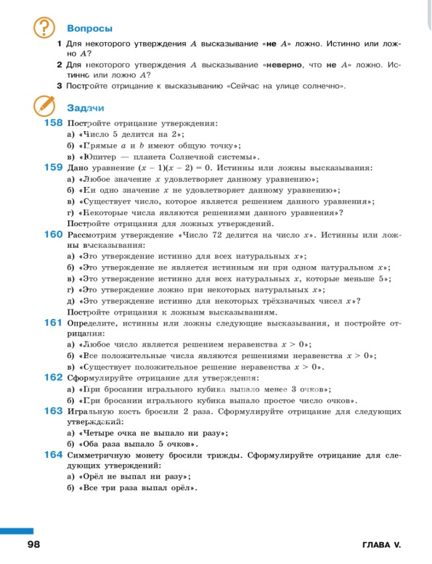  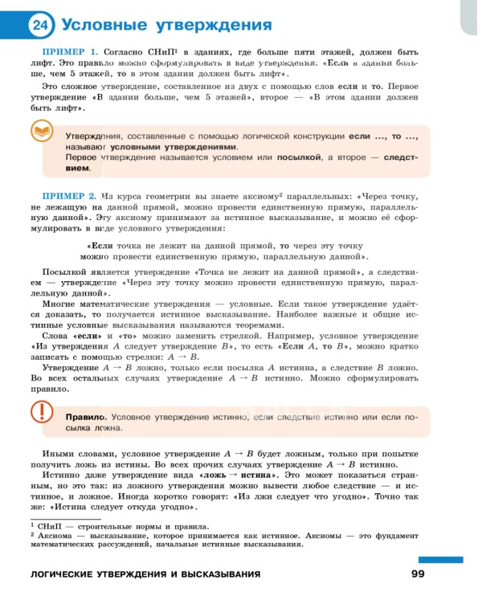  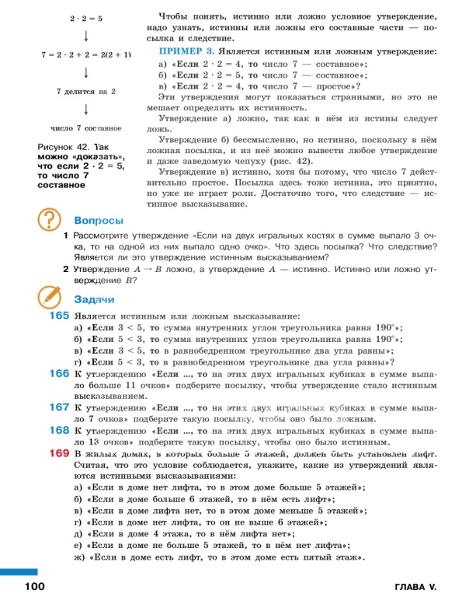  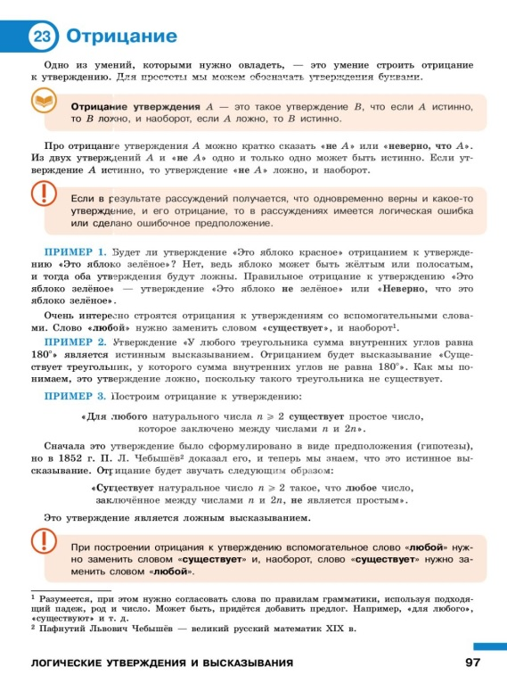
Биология | Подготовка к ВПР | Выполнить ВПР
Английский язык | Классная работа: стр 135-136 перевод по вариантам.  Дз: стр 130 упр 2(4)
ОБЖ | Первая помощь и самопомощь при неотложных состояниях. | Написать конспект по данной теме https://resh.edu.ru/subject/lesson/4983/main/303845/  Ссылка на видеофрагмент | Еще одна ссылка на презентацию по теме  https://fsd.multiurok.ru/html/2024/01/25/s_65b1bc0f73657/img1.jpg
физкультура |  | Задание для 8 класса Смотреть урок на сайте РЭШ https://resh.edu.ru/subject/lesson/3216/main/ | Домашнее задание- На сайте РЭШ тренировочные задания https://resh.edu.ru/subject/lesson/3216/train/#210240
Информатика |  | Выполнить задания в тетраде. | 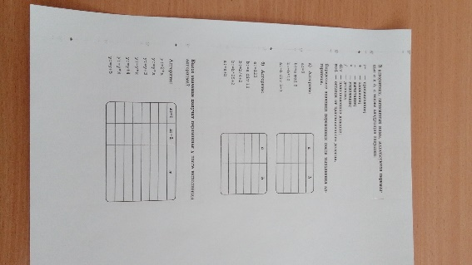  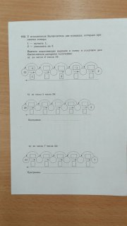
обществознание |  | Выполнить тест | https://onlinetestpad.com/ru/test/63702-socialnaya-sfera-obshhestvoznanie-8-klass

